ГУАП
КАФЕДРА №
ОТЧЕТ
ЗАЩИЩЕН С ОЦЕНКОЙ
ПРЕПОДАВАТЕЛЬ
 |  |  |  | Д.Ю. Кафтан
должность, уч. степень, звание |  | подпись, дата |  | инициалы, фамилия
ОТЧЕТ О ПРАКТИЧЕСКОЙ РАБОТЕ № 2
Модульная архитектура и контракт программного модуля
по МДК.01.04 «Системное программирование»

РАБОТУ ВЫПОЛНИЛ
Студент гр. № | С324 |  |  |  | Е. Е. Голубев
 |  |  | подпись, дата |  | инициалы, фамилия
Санкт-Петербург
СОДЕРЖАНИЕ
ВВЕДЕНИЕ 3
Сведения о работе 4
1 Цель и задание 5
2 Проект и место модуля 6
3 Ход работы 7
3.1 Контракт и документация (Р2) 7
3.2 Реализация и интеграция (Р3) 8
3.3 Подмена реализации (Р4) 9
3.4 Модуль на карте (Р5) 9
3.5 Профиль сложности, модуль-кандидат и ADR (Р8) 10
4 Результаты 12
4.1 Проверки модуля (Р6) 12
4.2 Взаимная проверка (Р7) 13
ЗАКЛЮЧЕНИЕ 14
СПИСОК ИСПОЛЬЗОВАННЫХ МАТЕРИАЛОВ 15

ВВЕДЕНИЕ
В этой работе выделен модуль регистрации и входа Quizzy. Контракт отделяет правила учётной записи и работу с хранилищем от HTTP-контроллера. Рабочая реализация и тестовая подстановка подключаются за одним интерфейсом. Интеграционные проверки прошли; взаимная проверка другого студента ожидает назначения.

Сведения о работе
Таблица 1 — Поле / Значение
Поле | Значение
Студент, группа | Егор Голубев; группа не указана
Проект | Quizzy (QuizMvp), .NET 8 / ASP.NET Core MVC / SQLite
Репозиторий | https://github.com/yunnanke/QuizVK (рабочая локальная копия)
Модуль | Регистрация и аутентификация
Версия сдачи | Кандидат 0104-pz02-golubev-v1; тег и итоговый commit не созданы

1 Цель и задание
Цель работы: выделить контракт регистрации и входа, реализовать его в проекте Quizzy и проверить, что один и тот же потребитель работает с рабочей реализацией и тестовой подстановкой.
Ответственность модуля (Р1): FR-01 регистрация → создание учётной записи с проверкой занятого имени; FR-02 вход → проверка имени и пароля с типизированным исходом; публичные операции RegisterAsync и AuthenticateAsync → потребитель AccountController. HTTP-формы, перенаправления и пользовательская сессия остаются вне модуля.

2 Проект и место модуля
Проект Quizzy — ASP.NET Core MVC приложение на .NET 8 с SQLite и EF Core. Модуль расположен в QuizMvp/Authentication и QuizMvp/Services. AccountController зависит только от IAuthenticationModule; конкретная реализация выбирается в Program.cs. Рабочая ветка: feature/quizmvp-modular-architecture; изменения локальные, не отправлялись и не объединялись.

3 Ход работы

3.1 Контракт и документация (Р2)
Таблица 2 — Часть контракта / Решение
Часть контракта | Решение
Операция | RegisterAsync(request, token); AuthenticateAsync(request, token); RegistrationEnabled.
Вход | Запросы содержат имя, email, пароль, роль; поля формы могут быть null. CancellationToken передаётся операции.
Результат | Регистрация: Registered + аккаунт, Disabled или UsernameAlreadyExists. Вход: Authenticated + аккаунт либо InvalidCredentials.
Ошибки и порядок проверки | Регистрация: настройка → занятое имя → сохранение. Вход: поиск имени → проверка наличия пароля → хеш. Сбой хранилища и отмена передаются вызывающему коду.
Владение | Входные записи не изменяются. Модуль владеет контекстом БД; наружу отдаёт ID, имя и роль, нужные для сессии.
Побочные эффекты | Регистрация записывает одну запись; вход только читает. HTTP-сессией управляет AccountController.
Контракт определён до реализации и хранится рядом с исходным кодом: XML-комментарии находятся у публичного API, подробное описание — в docs/authentication-module-contract.md. Он задаёт вход, типизированные результаты, порядок проверок, передачу отмены, владение данными и побочные эффекты.
Ключевые границы: при входе пустой пароль и отсутствие пользователя дают InvalidCredentials; при регистрации сначала проверяется настройка, затем занятость имени. Отменённый запрос или сбой БД не маскируется и передаётся вызывающему коду. Модуль не изменяет HTTP-сессию.
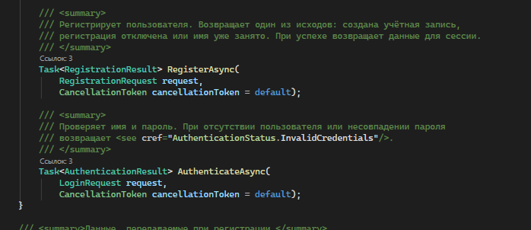
Рисунок 2 — Документация на модуль

3.2 Реализация и интеграция (Р3)
Рабочий AuthenticationModule читает и записывает пользователей через ApplicationDbContext. Контроллер преобразует результаты контракта в представления, код HTTP и сессию. DI-регистрация добавлена в Program.cs; диагностический маршрут ПЗ1 сохранён. Существующее хеширование SHA-256 оставлено ради совместимости и отмечено как ограничение MVP.
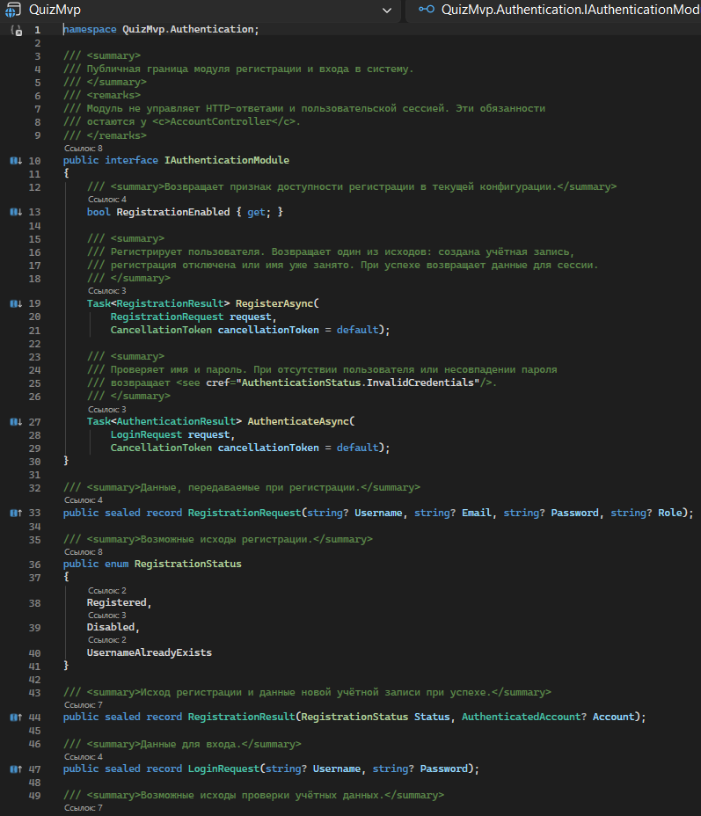
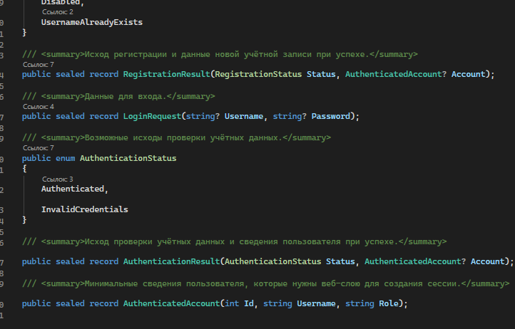
Рисунок 1 — Контракт и реализация модуля

3.3 Подмена реализации (Р4)
Таблица 3 — Реализация / Назначение
Реализация | Назначение | Ограничение
Authentication  Module | Рабочий модуль: SQLite/EF Core, регистрация, проверка пароля и вход. | Зависит от реальной БД; SHA-256 сохранён как текущее ограничение MVP.
SuccessfulLogin  Substitute (тесты) | Тестовая подстановка контракта для того же HTTP-сценария. | Не проверяет SQLite, хеширование, реальную регистрацию или устойчивость данных.
Для замены используется один потребитель AccountController и один HTTP-сценарий входа. В production DI подключает AuthenticationModule. В тестовой точке сборки сервис удаляется и подключается SuccessfulLoginSubstitute. Формы и код контроллера одинаковы для обеих реализаций.
Подстановка возвращает заранее заданный аккаунт только для тестовой пары имени и пароля. Она проверяет обработку результата контроллером, но не проверяет SQLite, проверку хеша или сохранение учётной записи. Для этих свойств отдельно выполняются интеграционные тесты с рабочим модулем.
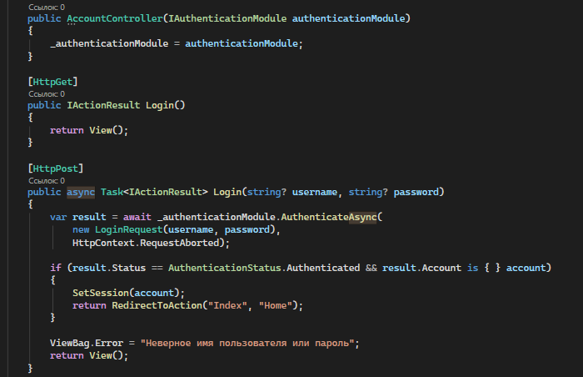
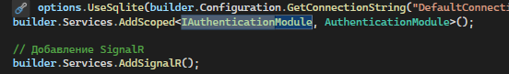

Рисунок 3 — Подключение двух реализаций к одному потребителю

3.4 Модуль на карте (Р5)
На карте зафиксированы зависимости, проверенные по using, вызовам и DI-регистрации: AccountController → IAuthenticationModule; AuthenticationModule реализует контракт и зависит от настроек и ApplicationDbContext; контекст использует модель User. Циклов для выделенного контура не обнаружено. Полная карта с расположением и статусами внесена в docs/MODULE_MAP.md.
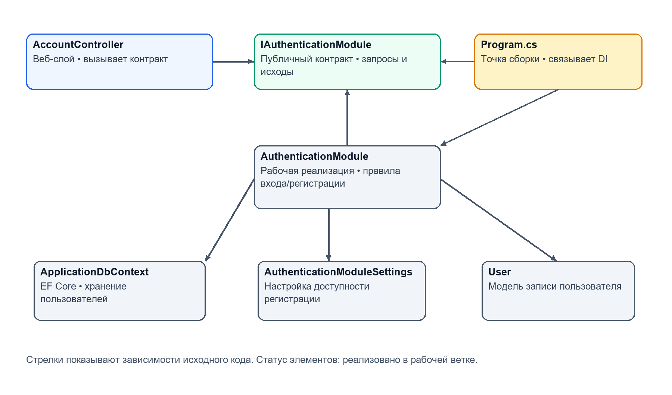
Рисунок 4 — Модульная карта продукта

3.5 Профиль сложности, модуль-кандидат и ADR (Р8)
Таблица 4 — Направление для своей зоны / Объект на своём участке
Направление для своей зоны | Объект на своём участке | Исследовательский вопрос | Текущая готовность
Межкомпонентное взаимодействие | AccountController → IAuthentication  Module → DI-реализация | Меняется ли наблюдаемое поведение потребителя при переключении реализации? | Высокая для локального входа; внешние отказы не моделируются.
Хранение и обработка данных | Поиск пользователя и проверка хеша через SQLite/EF Core | Как объём пользователей влияет на время AuthenticateAsync? | Базовая; реализация есть, замеры скорости не выполнялись.
Направление 1 — межкомпонентное взаимодействие: AccountController → контракт → рабочая или тестовая реализация. Вопрос: меняется ли поведение HTTP-потребителя при переключении реализации за контрактом? Готовность высокая для локального сценария, но тестовая подстановка не моделирует внешнюю инфраструктуру.
Направление 2 — хранение и обработка данных: поиск пользователя, обработка хеша пароля и чтение/запись SQLite. Вопрос: как объём учётных записей влияет на время поиска по имени? Готовность базовая: есть SQLite и наблюдаемые результаты, замеры производительности не проводились.
Модуль-кандидат — AuthenticateAsync. Воспроизводимый вход: существующий тестовый пользователь и правильный/неправильный пароль; наблюдаемые исходы — Authenticated/InvalidCredentials и HTTP-ответ. ADR-002 сравнивает сохранение логики в контроллере, контракт с реализацией и перенос HTTP-логики в модуль; выбран контракт. Цена — дополнительные типы и косвенный вызов. Проверка — один HTTP-сценарий на обеих реализациях.

4 Результаты

4.1 Проверки модуля (Р6)
Таблица 5 — Случай / Ожидаемый результат
Случай | Ожидаемый результат | Фактический результат
Правильные имя и пароль, рабочий модуль | 302 на главную, cookie сессии | Пройдено
Те же данные, тестовая подстановка | Тот же 302 и cookie | Пройдено
Неверный пароль, рабочий модуль | Форма входа, без cookie | Пройдено
Неверный пароль, тестовая подстановка | Форма входа, без cookie | Пройдено
Имя отсутствует, обе реализации | Форма входа, без cookie | Пройдено для обеих
Регистрация выключена настройкой | GET/POST возвращают 503 | Пройдено
Повторная регистрация того же имени | Вторая запись не создаётся | Пройдено
Проверки выполнены командой dotnet test tests/QuizMvp.Tests/QuizMvp.Tests.csproj --no-restore --verbosity quiet. Все 25 тестов прошли, 0 ошибок и 0 пропусков. В том числе проверены вход и границы контракта на рабочей и тестовой реализациях, конфигурация регистрации, сохранение пользователя и отказ при неверном пароле.
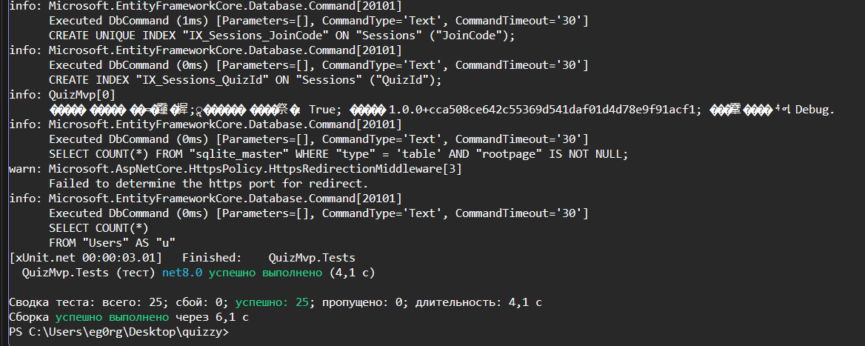
Рисунок 5 — Проверки модуля

4.2 Взаимная проверка (Р7)
Р7 не выполнен: проверяющий студент и версия его модуля пока не назначены. При индивидуальном выполнении методичка требует модуль студента другого проекта по назначению преподавателя. Ниже зафиксирован статус ожидания; протокол проверки и снимок нельзя заполнить до получения назначения и фактического запуска.
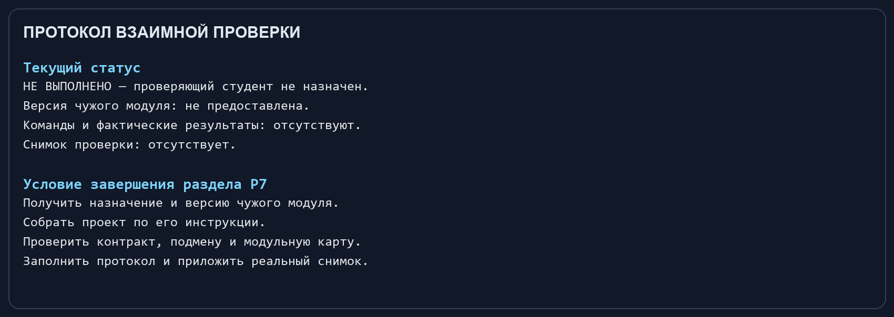
Рисунок 6 — Статус взаимной проверки (проверка ожидает назначения)

ЗАКЛЮЧЕНИЕ
В проекте выделен и интегрирован модуль регистрации и входа с документированным контрактом. AccountController зависит от контракта и принимает рабочую или тестовую реализацию без изменения сценария. Все 25 локальных тестов прошли. Проверка другого студента остаётся обязательным незавершённым пунктом; до неё отчет не является полностью готовым к сдаче.

СПИСОК ИСПОЛЬЗОВАННЫХ МАТЕРИАЛОВ
1) Методические указания к практической работе № 2 «Модульная архитектура и контракт программного модуля», МДК.01.04, предоставленная версия.
2) Шаблон отчёта к практической работе № 2, предоставленная версия.
3) Quizzy: docs/REQUIREMENTS.md, docs/authentication-module-contract.md, docs/MODULE_MAP.md и docs/adr/ADR-002-authentication-module.md; локальная рабочая версия.
4) Исходный код QuizMvp и проверки tests/QuizMvp.Tests; команда и фактический результат приведены в разделе 4.1.

